**Искусственный интеллект в начальной школе:**

**5 нейросетей эффективного применения в работе педагога**

**для повышения мотивации учащихся и качества образования.**

Фотеева Елена Николаевна,

учитель начальных классов

Центр образования «Аксиома»,

Каменск-Уральский ГО

2024 г

**Введение**

**Актуальность практики:** использование нейросети. В современном мире технологии развиваются с невероятной скоростью, и искусственный интеллект (ИИ) становится всё более доступным. Нейросети — это сложные алгоритмы, которые способны обучаться на больших объёмах данных и выполнять различные задачи, такие как распознавание изображений, обработка текста и даже создание музыки.

**Направленность практики:** Применение нейросети в образовательном процессе может стать полезным инструментом учителю в подготовке интересных уроков литературного чтения, русского языка, музыки.

**Практическая часть**

**Цель практики:** Повышение качества образования, через современную технологию искусственный интеллект (ИИ).

**Задачи практики**: 1. Пройти курсовую подготовку, для обеспечения безопасности и эффективности обучения.

2. Применять нейросети на уроках, предварительно подготовившись к каждому заданию,для повышения мотивации учащихся и качества образования.

3. Получение детьми практических навыков работы с новыми технологиями.

**Целевая группа**: обучающиеся 2 - 4 классов.

**Ресурсное обеспечение**: для реализации Педагогической практики необходим компьютер учителя, проектор и выход в интернет.

Применение нейросети может стать полезным инструментом учителю в подготовке интересных уроков литературного чтения, русского языка, музыкидля повышения мотивации учащихся и качества образования.

Вот несколько способов, как можно использовать нейросети в образовательном процессе:

**1.YandexGPT** — нейросеть, которая на основе технологии ChatGPT может генерировать тексты на заданные темы. Учителя могут создать статью, классный час, сценарий праздника, воспитательное мероприятие. Чем больше информации предоставить, тем лучше будет итоговый результат текста. Эта сеть полезна и детям, когда надо приготовить сообщение по любому предмету или сгенерировать идеи для творческих проектов, при этом у них развивается читательская грамотность.

**2.GigaChat** — эта нейросеть способна создавать различные тексты.

Например: Литературное чтение, 2 класс, тема «История книги». Текста в учебнике мало. Нейросети помогут составить об этом текст, а дети по очереди прочитают.

Тема «Пословицы и поговорки», 2 класс. Можно устроить соревнование с ИИ. Дети объясняют пословицу, потом читают, как объяснит ее нейросеть и определить, чьи ответы будут похожи на ответы нейросети.

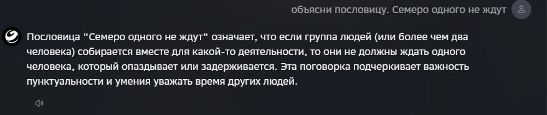

Рис. 1 Скриншот ответа ИИ

Обе нейросети можно использовать на уроках для развития техники чтения. Детям интересно будет прочитать, что создал искусственный интеллект.

**3.Artguru** – нейросеть, которая создает изображения по описанию. Это поможет детям лучше понять и представить происходящее в произведении или представить какой-то персонаж, предмет. Это особенно полезно в литературном чтении, музыке.

Например**:** Литературное чтение, 3 класс, тема «Первопечатник Иван Федоров». В учебнике дано задание подготовить с другом небольшое сообщение на тему «В мастерской первопечатника» и дан текст. Можно спланировать так, что некоторые знакомятся с текстом и рассказывают, а два ученика с помощью этой нейросети (пишут «мастерская первопечатника») генерируют картинку и по ней составляют сообщение. В этой нейросети можно бесплатно в день составлять до 8 картинок.

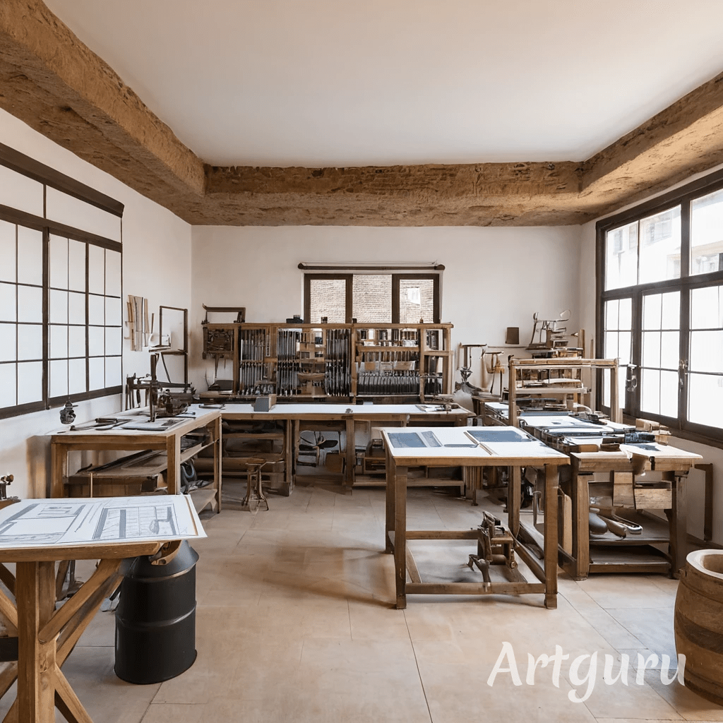

Рис. 2 Сгенерирована ИИ мастерская первопечатника

На уроках музыки после прослушивания произведения, ученики рассказывают, что они представили, а для индивидуальной работы использовать эту нейросеть. Один ученик на компьютере учителя пишет, что он представил и ИИ по его описанию генерирует картинку. Это очень хорошее средство для мотивации учащихся.

**4.Musichero** - бесплатный музыкальный генератор, который генерирует качественную музыку из текстовых подсказок.

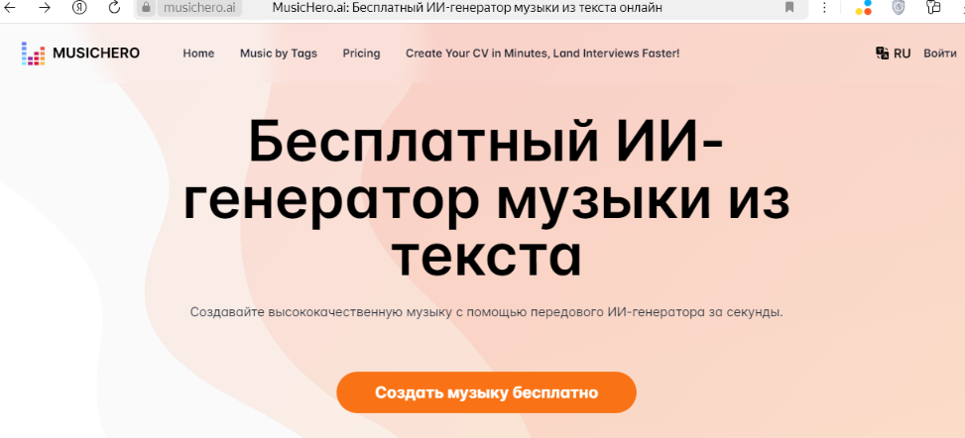

Рис. 3 Скриншот страницы сайта

Развивать творческие способности с помощью этой нейросети можно на уроках литературного чтения. После работы над стихотворением, дать детям послушать музыкальное произведение, сгенерированное на тексте этого стихотворения.

Отрывок из стихотворения Алексея Константиновича Толстого «Осенние листья», 2 класс.

Осень. Обсыпается весь наш бедный сад,  
Листья пожелтелые по ветру летят;  
Лишь вдали красуются, там на дне долин,  
Кисти ярко-красные вянущих рябин.

<https://clck.ru/3E7tJu> - мужской голос <https://clck.ru/3E7tbX> - женский голос

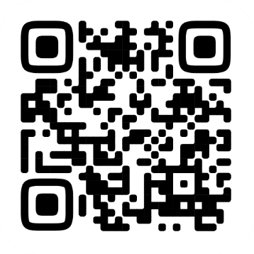 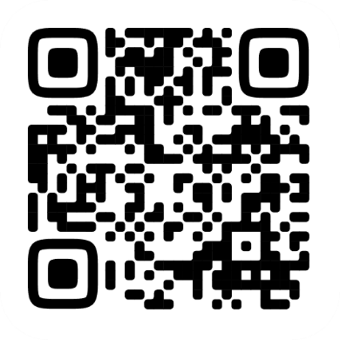

Рис. 4 Кьюар коды на сгенерированные музыкальные произведения ИИ

После этого предложить, самим ученикам подобрать мотив к изучаемому произведению.

5.**Botprofi.ru –** ИИ Бот Профи: нейросеть GPT, бесплатно.

На уроках литературного чтения можно составлять тексты стихов, на русском языке тексты описания, рассуждения, на музыке – рэп, классику, предварительно создав вместе с классом или индивидуально слова на определенную тему. А после организовать работу по прочтению текста и его доработке. Это может стимулировать воображение детей и помочь им развивать свои творческие способности.

Нейросеть – это хорошо, но необходимо учитывать, что ее использование должно соответствовать возрастным особенностям детей и дозированию времени работы на уроке.

Учитель и дети многому учатся, а применение учителем в работе нейросети, будет хорошим инструментомдля повышения мотивации учащихся и качества образования.

**Интернет-ресурсы**

1. **YandexGPT -**  <https://ya.ru/ai/gpt-3?ysclid=m30d334d4340158406>
2. **GigaChat -**  <https://giga.chat/>
3. **Artguru -**  <https://www.artguru.ai/>
4. **Musichero -**  <https://musichero.ai/ru>
5. **Botprofi.ru -**  <https://botprofi.ru/>